Resolución del Pleno del Instituto de Transparencia, Acceso a la Información Pública y Protección de Datos Personales del Estado de México y Municipios, con domicilio en Metepec, Estado de México, de fecha once de marzo de dos mil veinte.
VISTO el expediente formado con motivo del recurso de revisión 12557/INFOEM/IP/RR/2019 promovido por una persona de manera anónima, en lo sucesivo EL RECURRENTE, en contra de la respuesta del Ayuntamiento de Villa Victoria, en lo sucesivo EL SUJETO OBLIGADO, se procede a dictar la presente resolución con base en lo siguiente:
RESULTANDO
- En fecha veintiséis de noviembre de dos mil diecinueve, se tuvo por presentada a través del Sistema de Acceso a la Información Mexiquense, en lo subsecuente EL SAIMEX, ante EL SUJETO OBLIGADO, la solicitud de acceso a información pública, a la que se le asignó el número 00492/VIVICTOR/IP/2019, mediante la cual requirió lo siguiente:

“Solicito las respuestas de las solicitudes que ha atendido el municipio en los último tres meses. “(Sic)

MODALIDAD DE ENTREGA: Vía SAIMEX.
- De las constancias que obran en el expediente electrónico del SAIMEX, se advierte que en fecha diecisiete de diciembre de dos mil diecinueve, EL SUJETO OBLIGADO dio respuesta a la solicitud de acceso a la información pública realizada por EL RECURRENTE, en la cual señaló lo siguiente:

“…En relación a la solicitud de información ingresada a través del Sistema de Acceso a la Información Mexiquense (SAIMEX), registrada con el número de solicitud 00492/VIVICTOR/IP/2019, que requiere lo siguiente: Solicito las respuestas de las solicitudes que ha atendido el municipio en los últimos tres meses. Atendiendo lo indicado en los artículos 12, 53, fracciones II, V, VI y art. 163 de la Ley de Transparencia y Acceso a la Información Pública del Estado de México y Municipios, hago de su conocimiento que: (…) Los sujetos obligados sólo proporcionarán la información pública que se les requiera y que obre en sus archivos y en el estado en que ésta se encuentre. La obligación de proporcionar información no comprende el procesamiento de la misma, ni el presentarla conforme al interés del solicitante; no estarán obligados a generarla, resumirla, efectuar cálculos o practicar investigaciones. Por lo anterior, se hace de su conocimiento que con fundamento en el artículo 161 de la citada Ley, donde se menciona que: cuando la información requerida por el solicitante, ya esté disponible al público (…) en formatos electrónicos disponibles en internet o cualquier otro medio, se le hará saber por el medio requerido por el solicitante la fuente, el lugar y la forma en que puede consultar (….) La información correspondiente al registro de solicitudes de acceso a la información recibidas y atendidas, en cumplimiento al artículo 92 fracción XVII de la ley estatal, se encuentra disponible para su consulta el Portal IPOMEX en el link que a continuación se describe, misma que se encuentra publicada con las características y en los formatos establecidos en los Lineamientos Técnicos Generales para la Publicación, Homologación y Estandarización de la Información. • Registro de solicitudes de acceso a la información recibidas y atendidas https://www.ipomex.org.mx/ipo3/lgt/indice/VILLAVICTORIA/art_92_xvii/1/0/1.web Sin otro particular, con el presente escrito se tiene por atendida la solicitud de información.
…” (Sic)

Así mismo, adjuntó el archivo electrónico denominado RESPUESTA UTAI-00492.pdf, consistente en un documento, mediante el cual, EL SUJETO OBLIGADO, manifestó que con fundamento en el artículo 161 de la Ley Adjetiva, la información requerida por el solicitante, ya está disponible al público en formatos electrónicos en internet, en cumplimiento al artículo 92, fracción XVII de la Ley en la materia, señalando fuente, lugar y forma de consultar, para su consulta en el Portal IPOMEX en el link https://www.ipomex.org.mx/ipo3/lgt/indice/VILLAVICTORIA/art_92_xvii/1/0/1.we, específicamente, en el apartado “Registro de solicitudes de acceso a la información recibidas y atendidas”.

- Inconforme con la respuesta del SUJETO OBLIGADO, el veinte de diciembre de dos mil diecinueve, EL RECURRENTE mediante EL SAIMEX interpuso el recurso de revisión objeto del presente estudio, al que se le asignó el número 12577/INFOEM/IP/RR/2019, en el que señaló como acto impugnado, lo siguiente:
“El municipio no me entrega la información que solicite porque yo pedí las respuestas y me remiten a ipomex.” (Sic)
Asimismo, EL RECURRENTE indicó como razones o motivos de inconformidad:
” El municipio me limita mi derecho de acceso a la información pública.” (Sic)
- En fecha veinte de diciembre de dos mil diecinueve, el recurso de que se trata se envió electrónicamente al Instituto de Transparencia, Acceso a la Información Pública y Protección de Datos Personales del Estado de México y Municipios y con fundamento en el artículo 185 fracción I de la Ley de Transparencia y Acceso a la Información Pública del Estado de México y Municipios, se turnó, a través del SAIMEX, a la Comisionada EVA ABAID YAPUR, a efecto de que decretara su admisión o desechamiento.
- De las constancias del expediente electrónico del SAIMEX, se advierte que en fecha trece de enero de dos mil veinte, atento a lo dispuesto en el artículo 185 fracciones I, II y IV de la Ley de Transparencia y Acceso a la Información Pública del Estado de México y Municipios, se acordó la admisión a trámite del referido recurso de revisión, así como la integración del expediente respectivo, mismo que se puso a disposición de las partes, para que en el plazo máximo de siete días hábiles, EL RECURRENTE realizara manifestaciones, alegatos y ofreciera las pruebas que a su derecho conviniera y, en el caso del SUJETO OBLIGADO, para que exhibiera el Informe Justificado correspondiente.
IX. Conforme a las constancias del SAIMEX se desprende que atento a lo dispuesto en el artículo 185 de la Ley de Transparencia y Acceso a la Información Pública del Estado de México y Municipios, dentro del término legalmente concedido, EL RECURRENTE no realizó manifestación alguna, ni presentó pruebas o alegatos, tal y como se observa:
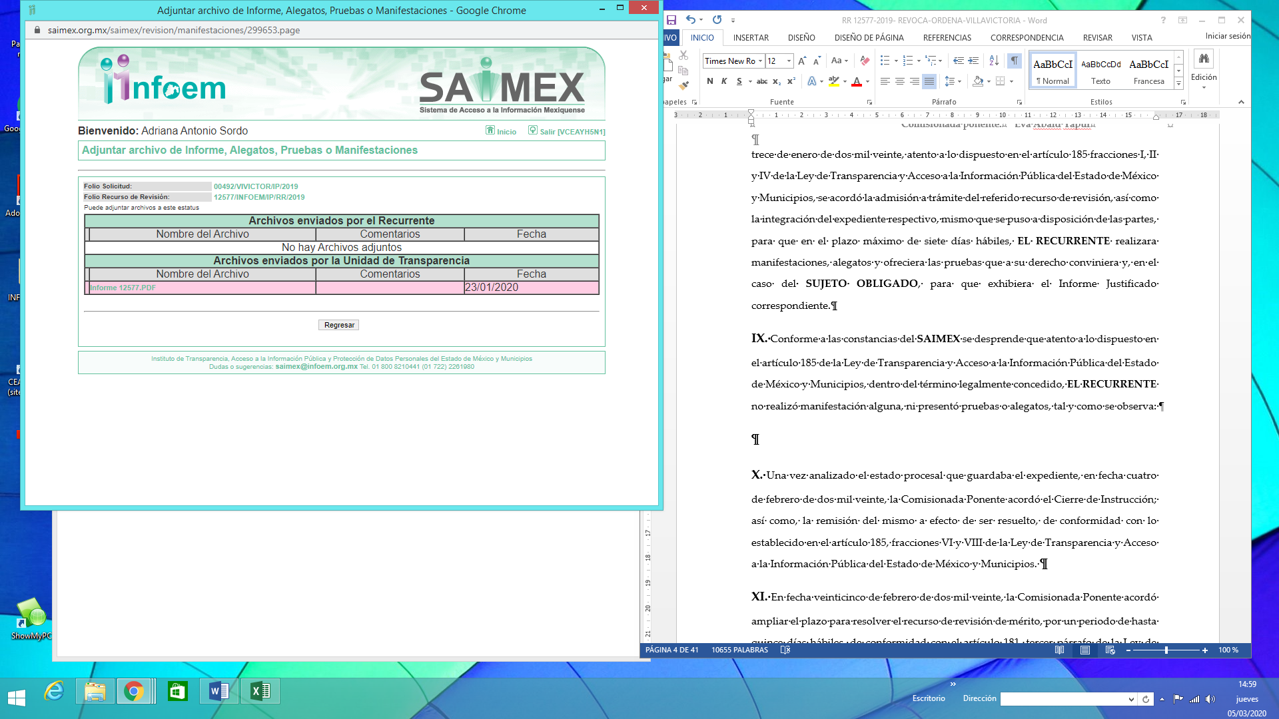
Mientras que EL SUJETO OBLIGADO, anexó como Informe Justificado, el archivo electronico denominado Informe 12577.PDF, mediante el cual ratificó su respuesta; el cual no fue puesto a la vista del particular, en razón de que no se actualizó el supuesto de la fracción III del artículo 185 de la Ley de Transparencia y Acceso a la Información Pública del Estado de México y Municipios; sin embargo, se hace del conocimiento en el presente apartado.
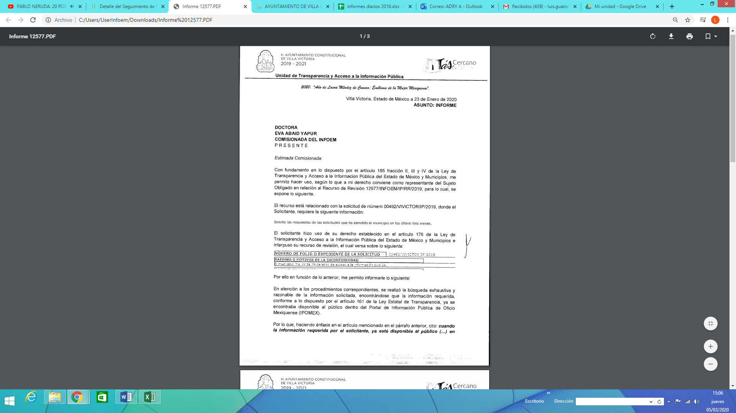
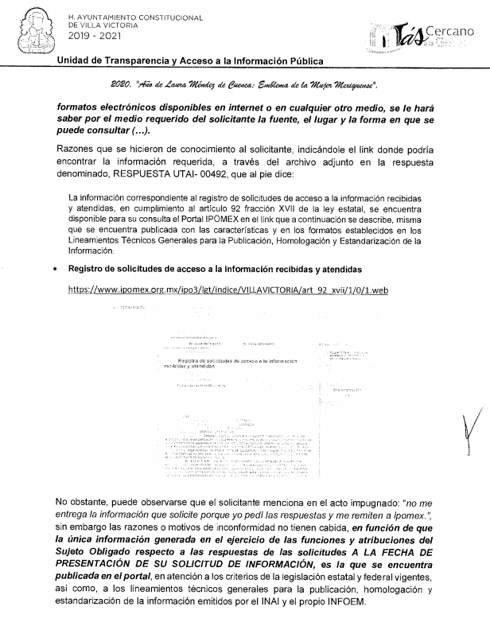
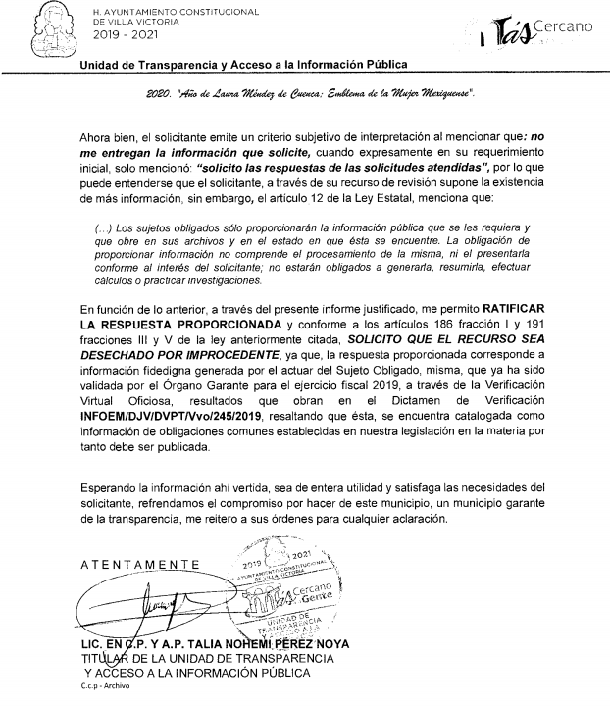
X. Una vez analizado el estado procesal que guardaba el expediente, en fecha siete de febrero de dos mil veinte, la Comisionada Ponente acordó el Cierre de Instrucción; así como, la remisión del mismo a efecto de ser resuelto, de conformidad con lo establecido en el artículo 185, fracciones VI y VIII de la Ley de Transparencia y Acceso a la Información Pública del Estado de México y Municipios.
XI. En fecha cinco de marzo de dos mil veinte, la Comisionada Ponente acordó ampliar el plazo para resolver el recurso de revisión de mérito, por un periodo de hasta quince días hábiles, de conformidad con el artículo 181, tercer párrafo de la Ley de Transparencia y Acceso a la Información Pública del Estado de México y Municipios; y
CONSIDERANDO
- Competencia. Este Instituto de Transparencia, Acceso a la Información Pública y Protección de Datos Personales del Estado de México y Municipios, es competente para conocer y resolver el presente recurso, conforme a lo dispuesto en el artículo 6, Apartado A, de la Constitución Política de los Estados Unidos Mexicanos; el artículo 5, párrafos vigésimo segundo, vigésimo tercero y vigésimo cuarto, fracciones IV y V, de la Constitución Política del Estado Libre y Soberano de México; los artículos 2, fracción II, 13, 29, 36, fracciones I y II, 176, 178, 179, 181, párrafo tercero y 185, de la Ley de Transparencia y Acceso a la Información Pública del Estado de México y Municipios, y los artículos 9, fracciones I y XXIV y 11 del Reglamento Interior del Instituto de Transparencia, Acceso a la Información Pública y Protección de Datos Personales del Estado de México y Municipios.
- Interés. El recurso de revisión fue interpuesto por parte legítima en atención a que fue presentado por EL RECURRENTE, quien formuló la solicitud de acceso a la información pública número 00492/VIVICTOR/IP/2019.
- Oportunidad. El recurso de revisión fue interpuesto dentro del plazo de quince días hábiles, contados a partir del día siguiente al en que EL RECURRENTE tuvo conocimiento de la respuesta impugnada; tal y como, lo prevé el artículo 178 de la Ley de Transparencia y Acceso a la Información Pública del Estado de México y Municipios, que establece:
“Artículo 178. El solicitante podrá interponer, por sí mismo o a través de su representante, de manera directa o por medios electrónicos, recurso de revisión ante el Instituto o ante la Unidad de Transparencia que haya conocido de la solicitud dentro de los quince días hábiles, siguientes a la fecha de la notificación de la respuesta.
A falta de respuesta del sujeto obligado, dentro de los plazos establecidos en esta Ley, a una solicitud de acceso a la información pública, el recurso podrá ser interpuesto en cualquier momento, acompañado con el documento que pruebe la fecha en que presentó la solicitud.

En el caso de que se interponga ante la Unidad de Transparencia, ésta deberá remitir el recurso de revisión al Instituto a más tardar al día siguiente de haberlo recibido.”

En esa tesitura, atendiendo a que EL SUJETO OBLIGADO notificó la respuesta a la solicitud de acceso a la información pública el día diecisiete de diciembre de dos mil diecinueve; así, el plazo de quince días hábiles que el artículo 178 de la Ley de la materia otorga al RECURRENTE para presentar el respectivo recurso de revisión, transcurrió del ocho de diciembre de dos ml diecinueve al veintitrés de enero de dos mil veinte, sin contemplar en el cómputo, veintiuno, veintidós, veintiocho y veintinueve de diciembre de dos mil diecinueve; cuatro, cinco, once, doce, dieciocho y diecinueve de enero de dos mil veinte, por corresponder a sábados y domingos, considerados como días inhábiles, en términos del artículo 3, fracción X de la Ley de Transparencia y Acceso a la Información Pública del Estado de México y Municipios; así como los días, veintitrés, veinticuatro, veinticinco, veintiséis, veintisiete, treinta y treinta y uno de diciembre de dos mil diecinueve, uno, dos, tres, seis y siete de enero de dos mil veinte, por ser considerados días inhábiles por periodo vacacional, de conformidad con el Calendario Oficial en Materia de Transparencia, Acceso a la Información Pública y Protección de Datos Personales del Estado de México y Municipios, para el año dos mil diecinueve y enero de dos mil veinte, publicado en el Periódico Oficial “Gaceta del Gobierno” el diecinueve de diciembre de dos mil dieciocho.

En ese tenor, si el recurso de revisión que nos ocupa, se interpuso el veinte de diciembre de dos mil diecinueve, éste se encuentra dentro de los márgenes temporales previstos en el precepto legal citado en el párrafo anterior y, por tanto, su interposición se considera oportuna.
CUARTO. Procedibilidad. Se considera importante abordar el análisis de los requisitos de procedibilidad del Recurso de Revisión; así, tenemos que el artículo 180 de la Ley de Transparencia y Acceso a la Información Pública del Estado de México y Municipios, establece lo siguiente:
“Artículo 180. El recurso de revisión contendrá:
I. El sujeto obligado ante la cual se presentó la solicitud;
II. El nombre del solicitante que recurre o de su representante y, en su caso, del tercero interesado, así como la dirección o medio que señale para recibir notificaciones;
III. El número de folio de respuesta de la solicitud de acceso;
IV. La fecha en que fue notificada la respuesta al solicitante o tuvo conocimiento del acto reclamado, o de presentación de la solicitud, en caso de falta de respuesta;
V. El acto que se recurre;
VI. Las razones o motivos de inconformidad;
VII. La copia de la respuesta que se impugna y, en su caso, de la notificación correspondiente, en el caso de respuesta de la solicitud; y
VIII. Firma del recurrente, en su caso, cuando se presente por escrito, requisito sin el cual se dará trámite al recurso.
Adicionalmente, se podrán anexar las pruebas y demás elementos que considere procedentes someter a juicio del Instituto.
En ningún caso será necesario que el particular ratifique el recurso de revisión interpuesto.
En caso de que el recurso se interponga de manera electrónica no será indispensable que contengan los requisitos establecidos en las fracciones II, IV, VII y VIII.”
En principio, de una interpretación del artículo transcrito se observan los requisitos que deberán contener los recursos de revisión; sobre el particular, de la revisión del expediente electrónico del SAIMEX se desprende que la parte solicitante y ahora RECURRENTE, en ejercicio de su derecho de acceso a la información pública, no proporcionó su nombre para que sea identificado, ni se tiene la certeza sobre su identidad, lo que en estricto sentido provoca que no se colmen los requisitos establecidos en el citado artículo 180 de la Ley de Transparencia.
Empero, debe destacarse que el artículo 15 de Ley de Transparencia y Acceso a la Información Pública del Estado de México y Municipios prevé que toda persona tendrá acceso a la información sin necesidad de acreditar interés alguno o justificar su utilización, de lo que se infiere que para el ejercicio del derecho de acceso a la información pública, el nombre no es un requisito sine qua non que los particulares y, en su caso, los recurrentes deban señalar, por el contrario la Ley de Transparencia prevé en su artículo 155, párrafo segundo la posibilidad de que las solicitudes de información sean anónimas, con nombre incompleto o seudónimo.
Correlativo a ello, cabe mencionar que los artículos 6, Apartado A, de la Constitución Política de los Estados Unidos Mexicanos y 5 párrafos vigésimo segundo, vigésimo tercero y vigésimo cuarto de la Constitución Política del Estado Libre y Soberano de México, garantizan el ejercicio del derecho de acceso a la información pública, toda vez que disponen que toda persona sin necesidad de acreditar interés alguno o justificar su utilización, tendrá acceso gratuito a la información pública; preceptos cuyo texto y sentido literal es el siguiente:
Constitución Política de los Estados Unidos Mexicanos
“Artículo 6o. La manifestación de las ideas no será objeto de ninguna inquisición judicial o administrativa, sino en el caso de que ataque a la moral, la vida privada o los derechos de terceros, provoque algún delito, o perturbe el orden público; el derecho de réplica será ejercido en los términos dispuestos por la ley. El derecho a la información será garantizado por el Estado.
Toda persona tiene derecho al libre acceso a información plural y oportuna, así como a buscar, recibir y difundir información e ideas de toda índole por cualquier medio de expresión.
Para efectos de lo dispuesto en el presente artículo se observará lo siguiente:
A. Para el ejercicio del derecho de acceso a la información, la Federación, los Estados y el Distrito Federal, en el ámbito de sus respectivas competencias, se regirán por los siguientes principios y bases:
I. Toda la información en posesión de cualquier autoridad, entidad, órgano y organismo de los Poderes Ejecutivo, Legislativo y Judicial, órganos autónomos, partidos políticos, fideicomisos y fondos públicos, así como de cualquier persona física, moral o sindicato que reciba y ejerza recursos públicos o realice actos de autoridad en el ámbito federal, estatal y municipal, es pública y sólo podrá ser reservada temporalmente por razones de interés público y seguridad nacional, en los términos que fijen las leyes. En la interpretación de este derecho deberá prevalecer el principio de máxima publicidad. Los sujetos obligados deberán documentar todo acto que derive del ejercicio de sus facultades, competencias o funciones, la ley determinará los supuestos específicos bajo los cuales procederá la declaración de inexistencia de la información.
II. La información que se refiere a la vida privada y los datos personales será protegida en los términos y con las excepciones que fijen las leyes.
III. Toda persona, sin necesidad de acreditar interés alguno o justificar su utilización, tendrá acceso gratuito a la información pública, a sus datos personales o a la rectificación de éstos.
IV. Se establecerán mecanismos de acceso a la información y procedimientos de revisión expeditos que se sustanciarán ante los organismos autónomos especializados e imparciales que establece esta Constitución.
V. Los sujetos obligados deberán preservar sus documentos en archivos administrativos actualizados y publicarán, a través de los medios electrónicos disponibles, la información completa y actualizada sobre el ejercicio de los recursos públicos y los indicadores que permitan rendir cuenta del cumplimiento de sus objetivos y de los resultados obtenidos.
VI. Las leyes determinarán la manera en que los sujetos obligados deberán hacer pública la información relativa a los recursos públicos que entreguen a personas físicas o morales.
VII. La inobservancia a las disposiciones en materia de acceso a la información pública será sancionada en los términos que dispongan las leyes.
VIII. La Federación contará con un organismo autónomo, especializado, imparcial, colegiado, con personalidad jurídica y patrimonio propio, con plena autonomía técnica, de gestión, capacidad para decidir sobre el ejercicio de su presupuesto y determinar su organización interna, responsable de garantizar el cumplimiento del derecho de acceso a la información pública y a la protección de datos personales en posesión de los sujetos obligados en los términos que establezca la ley.
…
La ley establecerá aquella información que se considere reservada o confidencial.”
Constitución Política del Estado Libre y Soberano de México
“Artículo 5. …
El derecho a la información será garantizado por el Estado. La ley establecerá las previsiones que permitan asegurar la protección, el respeto y la difusión de este derecho.
Para garantizar el ejercicio del derecho de transparencia, acceso a la información pública y protección de datos personales, los poderes públicos y los organismos autónomos, transparentarán sus acciones, en términos de las disposiciones aplicables, la información será oportuna, clara, veraz y de fácil acceso.
Este derecho se regirá por los principios y bases siguientes:
I. Toda la información en posesión de cualquier autoridad, entidad, órgano y organismos de los Poderes Ejecutivo, Legislativo y Judicial, órganos autónomos, partidos políticos, fideicomisos y fondos públicos estatales y municipales, así como del gobierno y de la administración pública municipal y sus organismos descentralizados, asimismo de cualquier persona física, jurídica colectiva o sindicato que reciba y ejerza recursos públicos o realice actos de autoridad en el ámbito estatal y municipal, es pública y sólo podrá ser reservada temporalmente por razones previstas en la Constitución Política de los Estados Unidos Mexicanos de interés público y seguridad, en los términos que fijen las leyes. En la interpretación de este derecho deberá prevalecer el principio de máxima publicidad. Los sujetos obligados deberán documentar todo acto que derive del ejercicio de sus facultades, competencias o funciones, la ley determinará los supuestos específicos bajo los cuales procederá la declaración de inexistencia de la información.
II. La información referente a la intimidad de la vida privada y la imagen de las personas será protegida a través de un marco jurídico rígido de tratamiento y manejo de datos personales, con las excepciones que establezca la ley reglamentaria.
III. Toda persona, sin necesidad de acreditar interés alguno o justificar su utilización, tendrá acceso gratuito a la información pública, a sus datos personales o a la rectificación de éstos.
IV. Se establecerán mecanismos de acceso a la información y procedimientos de revisión expeditos que se sustanciarán ante el organismo autónomo especializado e imparcial que establece esta Constitución.
V. Los procedimientos de acceso a la información pública, de acceso, corrección y supresión de datos personales, así como los recursos de revisión derivados de los mismos, podrán tramitarse por medios electrónicos, a través de un sistema automatizado que para tal efecto establezca la ley reglamentaria y el organismo autónomo garante en el ámbito de su competencia. Las resoluciones que correspondan a estos procedimientos se sistematizarán para favorecer su consulta.
VI. Los sujetos obligados deberán preservar sus documentos en archivos administrativos actualizados y publicarán, a través de los medios electrónicos disponibles, la información completa y actualizada sobre el ejercicio de los recursos públicos y los indicadores que permitan rendir cuenta del cumplimiento de sus objetivos y los resultados obtenidos.
VII. La ley reglamentaria, determinará la manera en que los sujetos obligados deberán hacer pública la información relativa a los recursos públicos que entreguen a personas físicas o jurídicas colectivas.”
(Énfasis añadido)
Por otra parte, del contenido del artículo 1 de la Constitución Política de los Estados Unidos Mexicanos, se destaca lo siguiente:
“Artículo 1o. En los Estados Unidos Mexicanos todas las personas gozarán de los derechos humanos reconocidos en esta Constitución y en los tratados internacionales de los que el Estado Mexicano sea parte, así como de las garantías para su protección, cuyo ejercicio no podrá restringirse ni suspenderse, salvo en los casos y bajo las condiciones que esta Constitución establece.
Las normas relativas a los derechos humanos se interpretarán de conformidad con esta Constitución y con los tratados internacionales de la materia favoreciendo en todo tiempo a las personas la protección más amplia.
Todas las autoridades, en el ámbito de sus competencias, tienen la obligación de promover, respetar, proteger y garantizar los derechos humanos de conformidad con los principios de universalidad, interdependencia, indivisibilidad y progresividad. En consecuencia, el Estado deberá prevenir, investigar, sancionar y reparar las violaciones a los derechos humanos, en los términos que establezca la ley.”

(Énfasis añadido)
En esa virtud, de una interpretación sistemática, armónica y progresiva del derecho humano de acceso a la información pública se reitera que toda persona, sin necesidad de acreditar interés alguno o justificar su utilización, deberá tener acceso a la información pública, es decir, dicho derecho fundamental exime a quien lo ejerce, de acreditar su legitimación en la causa o su interés en el asunto, lo que permite la posibilidad de que inclusive, la solicitud de acceso a la información pueda ser anónima o no contener un nombre que identifique al solicitante o que permita tener certeza sobre su identidad.
Robustece lo anterior, el Criterio 6/2014 del entonces Instituto Federal de Acceso a la Información y Protección de Datos (IFAI), ahora INAI, el cual se reproduce para una mayor referencia:
“Acceso a información gubernamental. No debe condicionarse a que el solicitante acredite su personalidad, demuestre interés alguno o justifique su utilización. De conformidad con lo dispuesto en los artículos 6o., apartado A, fracción III de la Constitución Política de los Estados Unidos Mexicanos, y 1º, 2º, 4º y 40 de la Ley Federal de Transparencia y Acceso a la Información Pública Gubernamental, la respuesta a una solicitud de acceso a información y entrega de la misma, no debe estar condicionada a que el particular acredite su personalidad, demuestre interés alguno o justifique su utilización, en virtud de que los sujetos obligados no deben requerir al solicitante mayores requisitos que los establecidos en la Ley. En este sentido, las dependencias y entidades, sólo deberán asegurarse de que, en su caso, se haya cubierto el pago de reproducción y envío de la información, mediante la exhibición del recibo correspondiente.”
En ese orden de ideas, se estima que el requerimiento relativo al nombre como presupuesto de procedibilidad podría limitar el ejercicio del derecho de acceso a la información pública, debido a que el hecho de solicitar la identificación del RECURRENTE, a través de dicho dato personal, en ciertos extremos se equipara a una exigencia acerca de su interés o justificación de su utilización, lo que materialmente haría nugatorio un derecho fundamental.
Aunado a ello, para el estudio de la materia sobre la que se resuelve el recurso de revisión, resulta intrascendente el nombre de la persona que lo hubiere promovido, en virtud de que tanto la Constitución Federal, como la Constitución Política del Estado Libre y Soberano de México, reconocen la prerrogativa de los individuos para no acreditar dicho interés o justificar su utilización, por lo que este Órgano Garante en la materia, se encuentra impedido para realizar dicho análisis, en la inteligencia de que al limitar un derecho humano, como lo es el derecho de acceso a la información pública, por una cuestión procedimental.
En consecuencia, dado lo expuesto y fundado con anterioridad, se estima que el requisito relativo al nombre del RECURRENTE no constituye un presupuesto indispensable de procedibilidad del recurso de revisión, en términos de los artículos 25 de la Convención Americana de Derechos Humanos, 1, párrafos segundo y tercero, 6, apartado A, fracciones III y IV de la Constitución Política de los Estados Unidos Mexicanos y 5, párrafo vigésimo segundo de la Constitución Política del Estado Libre y Soberano de México debido a que el acceso a la información pública es un derecho humano que no requiere legitimación en la causa, sino que únicamente basta con que se encuentre legitimado en el procedimiento de recurso de revisión, circunstancia que se acredita en las constancias electrónicas del expediente, de las que se desprende que el RECURRENTE, es la misma persona que realizó la solicitud de acceso a la información pública que ahora se impugna.
QUINTO. Estudio y resolución del asunto. Del análisis efectuado se advierte que el recurso de revisión de que se trata es procedente; toda vez, que se actualiza la hipótesis prevista en la fracción V del artículo 179 de la Ley de la materia, que a la letra indica:
“Artículo 179. El recurso de revisión es un medio de protección que la Ley otorga a los particulares, para hacer valer su derecho de acceso a la información pública, y procederá en contra de las siguientes causas:
. . .
V. La entrega de información incompleta;
(Énfasis añadido)

El precepto legal antes citado, establece como supuesto de procedencia del recurso de revisión, en aquellos casos en que EL SUJETO OBLIGADO de una respuesta incompleta o parcial, tal como sucede en el presente caso, situación que se analizará más adelante.
Una vez determinada la vía, sobre la que versará el presente estudio, se puede advertir que EL RECURRENTE solicitó del SUJETO OBLIGADO, a través del SAIMEX, “las respuestas de las solicitudes que ha atendido el municipio en los últimos tres meses.”

En respuesta a la solicitud de acceso a la información pública, EL SUJETO OBLIGADO hizo del conocimiento al particular que la información requerida, se encontraba para su consulta, en el portal IPOMEX del SUJETO OBLIGADO, señalándole la liga electrónica donde se localizaba.
Por otra parte, de las constancias que obran en el SAIMEX, se advierte que EL RECURRENTE no realizó manifestación alguna, ni presentó pruebas o alegatos; mientras que EL SUJETO OBLIGADO rindió su Informe Justificado, ratificando su respuesta.
Bajo ese contexto, este Instituto analizó la totalidad de constancias que integran el expediente electrónico del SAIMEX y advirtió que las razones o motivos de inconformidad hechos valer por EL RECURRENTE devienen parcialmente fundados, conforme a las siguientes consideraciones de hecho y de derecho:
Precisado ello, se obvia el análisis de la competencia por parte del SUJETO OBLIGADO, para generar, administrar o poseer la información solicitada en el recurso que nos ocupa, dado que éste asumió la competencia del mismo, por lo que, ante tales pronunciamientos, se arriba a que genera, posee y administra la información requerida por el particular.
En este contexto, el hecho de que EL SUJETO OBLIGADO haya asumido contar con la información pública solicitada en el recurso que nos ocupa, acepta que es competente para generarla, poseerla y administrarla, en ejercicio de sus funciones de derecho público, motivo por el cual se actualiza el supuesto jurídico, previsto en el artículo 12 de la Ley de Transparencia y Acceso a la Información Pública del Estado de México y Municipios, que literalmente establece:

“Artículo 12. Quienes generen, recopilen, administren, manejen, procesen, archiven o conserven información pública serán responsables de la misma en los términos de las disposiciones jurídicas aplicables.

Los sujetos obligados sólo proporcionarán la información pública que se les requiera y que obre en sus archivos y en el estado en que ésta se encuentre. La obligación de proporcionar información no comprende el procesamiento de la misma, ni el presentarla conforme al interés del solicitante; no estarán obligados a generarla, resumirla, efectuar cálculos o practicar investigaciones.”

De hecho, el estudio de la naturaleza jurídica de la información pública solicitada, tiene por objeto determinar si ésta la genera, posee o administra EL SUJETO OBLIGADO; sin embargo, en aquellos casos en que éste la asume, implica que cuenta con dicha información; por consiguiente, a nada práctico nos conduciría su estudio, ya que se insiste, ésta fue asumida por el mismo, lo que implica que la genera, posee y administra, en ejercicio de sus funciones de derecho público, motivo por el cual se actualiza el supuesto jurídico, previsto en el artículo 12 de la Ley de la materia, anteriormente referido.
Asimismo, no se omite comentar que, al haber existido un pronunciamiento por parte del SUJETO OBLIGADO mediante respuesta, a fin de dar atención a la solicitud planteada, este Instituto no está facultado para manifestarse sobre la veracidad de la información proporcionada, conforme al artículo 36 de la Ley de la Materia.
Sirve de sustento a lo anterior, el criterio 31/10 emitido por el entonces Instituto Federal de Acceso a la Información y Protección de Datos, ahora Instituto Nacional de Transparencia, Acceso a la Información y Protección de Datos Personales (INAI), el cual refiere:
“El Instituto Federal de Acceso a la Información y Protección de Datos no cuenta con facultades para pronunciarse respecto de la veracidad de los documentos proporcionados por los sujetos obligados. El Instituto Federal de Acceso a la Información y Protección de Datos es un órgano de la Administración Pública Federal con autonomía operativa, presupuestaria y de decisión, encargado de promover y difundir el ejercicio del derecho de acceso a la información; resolver sobre la negativa de las solicitudes de acceso a la información; y proteger los datos personales en poder de las dependencias y entidades. Sin embargo, no está facultado para pronunciarse sobre la veracidad de la información proporcionada por las autoridades en respuesta a las solicitudes de información que les presentan los particulares, en virtud de que en los artículos 49 y 50 de la Ley Federal de Transparencia y Acceso a la Información Pública Gubernamental no se prevé una causal que permita al Instituto Federal de Acceso a la Información y Protección de Datos conocer, vía recurso revisión, al respecto. Expedientes: 2440/07 Comisión Federal de Electricidad - Alonso Lujambio Irazábal 0113/09 Instituto de Seguridad y Servicios Sociales de los Trabajadores del Estado – Alonso Lujambio Irazábal 1624/09 Instituto Nacional para la Educación de los Adultos - María Marván Laborde 2395/09 Secretaría de Economía - María Marván Laborde 0837/10 Administración Portuaria Integral de Veracruz, S.A. de C.V. – María Marván Laborde
Criterio 31/10” (sic)

Una vez precisado lo anterior, es importante señalar que el particular al momento de presentar su solicitud de acceso a la información señaló que requería la información solicitada de los últimos tres meses anteriores a la solicitud, bajo ese contexto, este Órgano Garante en el ámbito de sus atribuciones establecidas en los artículos 13 y 181 de la Ley de Transparencia y Acceso a la Información Pública del Estado de México y Municipios; bajo el amparo del principio de máxima publicidad y pro persona; determina que la información a la que pretende acceso EL RECURRENTE, corresponde a la generada, poseída y administrada del 26 de agosto al 26 de noviembre de 2019, fecha de la solicitud.

Hecho lo anterior, es importante analizar si el sujeto obligado colmó el derecho de acceso a la información del particular, así, es importante recordar que el ahora RECURRENTE, solicitó del SUJETO OBLIGADO, conocer las respuestas de las solicitudes que había atendido el Municipio en los último tres meses; en respuesta se hizo del conocimiento que la información solicitada, se encontraba disponible para su consulta, en el portal IPOMEX del SUJETO OBLIGADO, en la liga electrónica https://www.ipomex.org.mx/ipo3/lgt/indice/VILLAVICTORIA/art_92_xvii/1/0/1.web
Atento a esto, esta Ponencia Resolutora, se dio a la tarea de analizar si a través de la liga electrónica señalada, se encontraban las respuestas de las solicitudes que se había atendido en los últimos tres meses, localizándose lo siguiente:
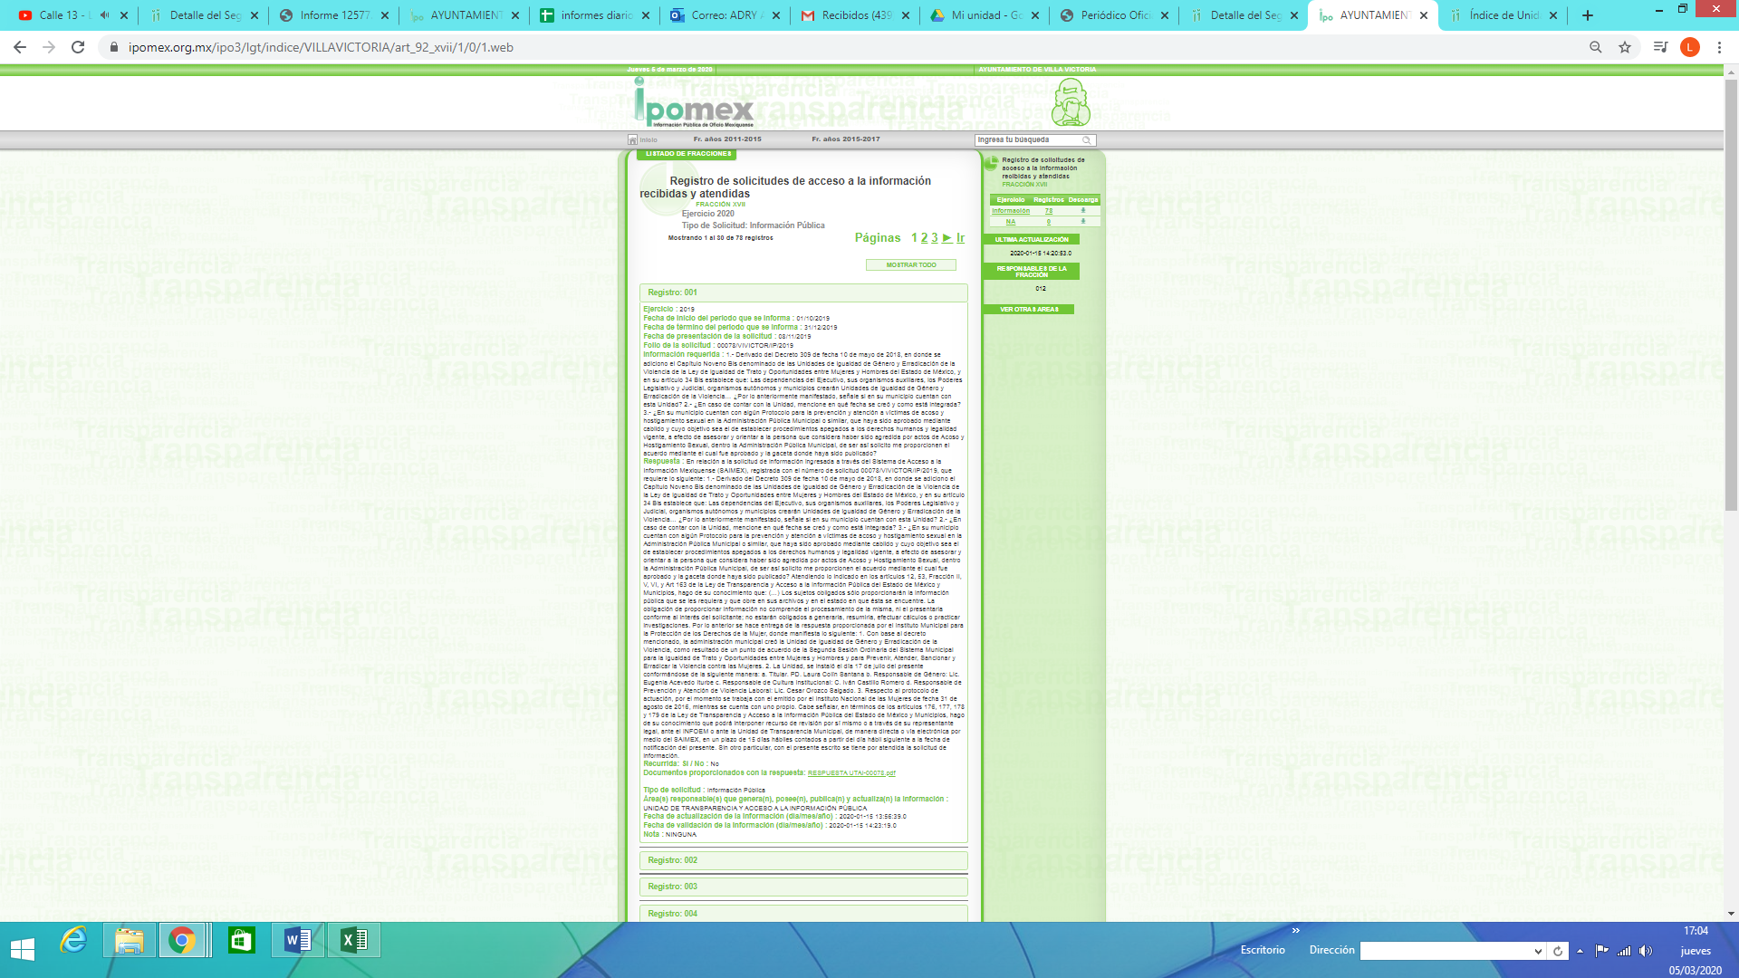
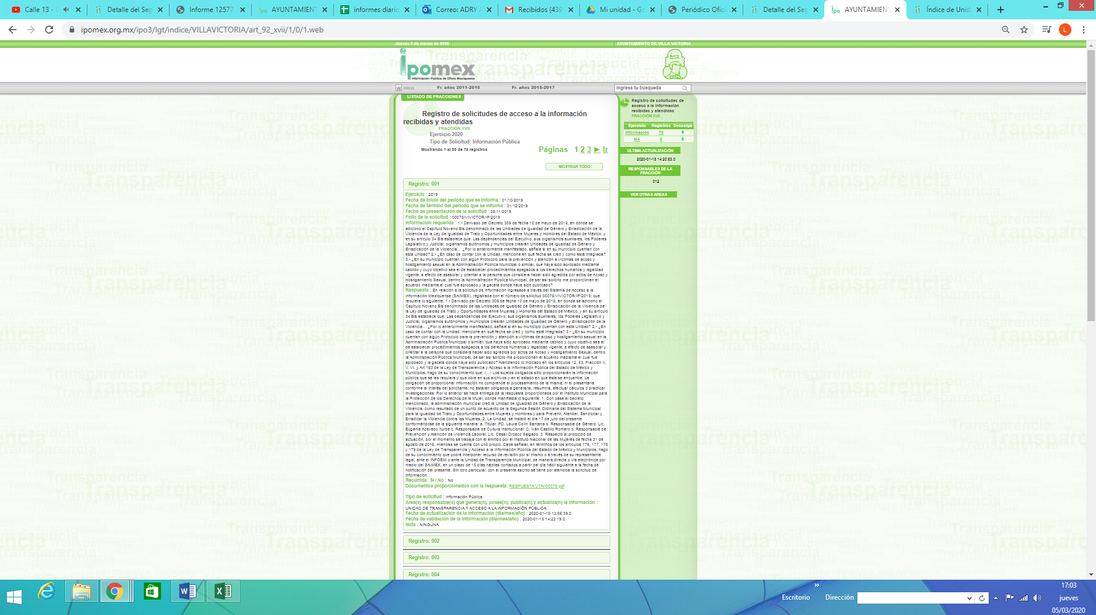
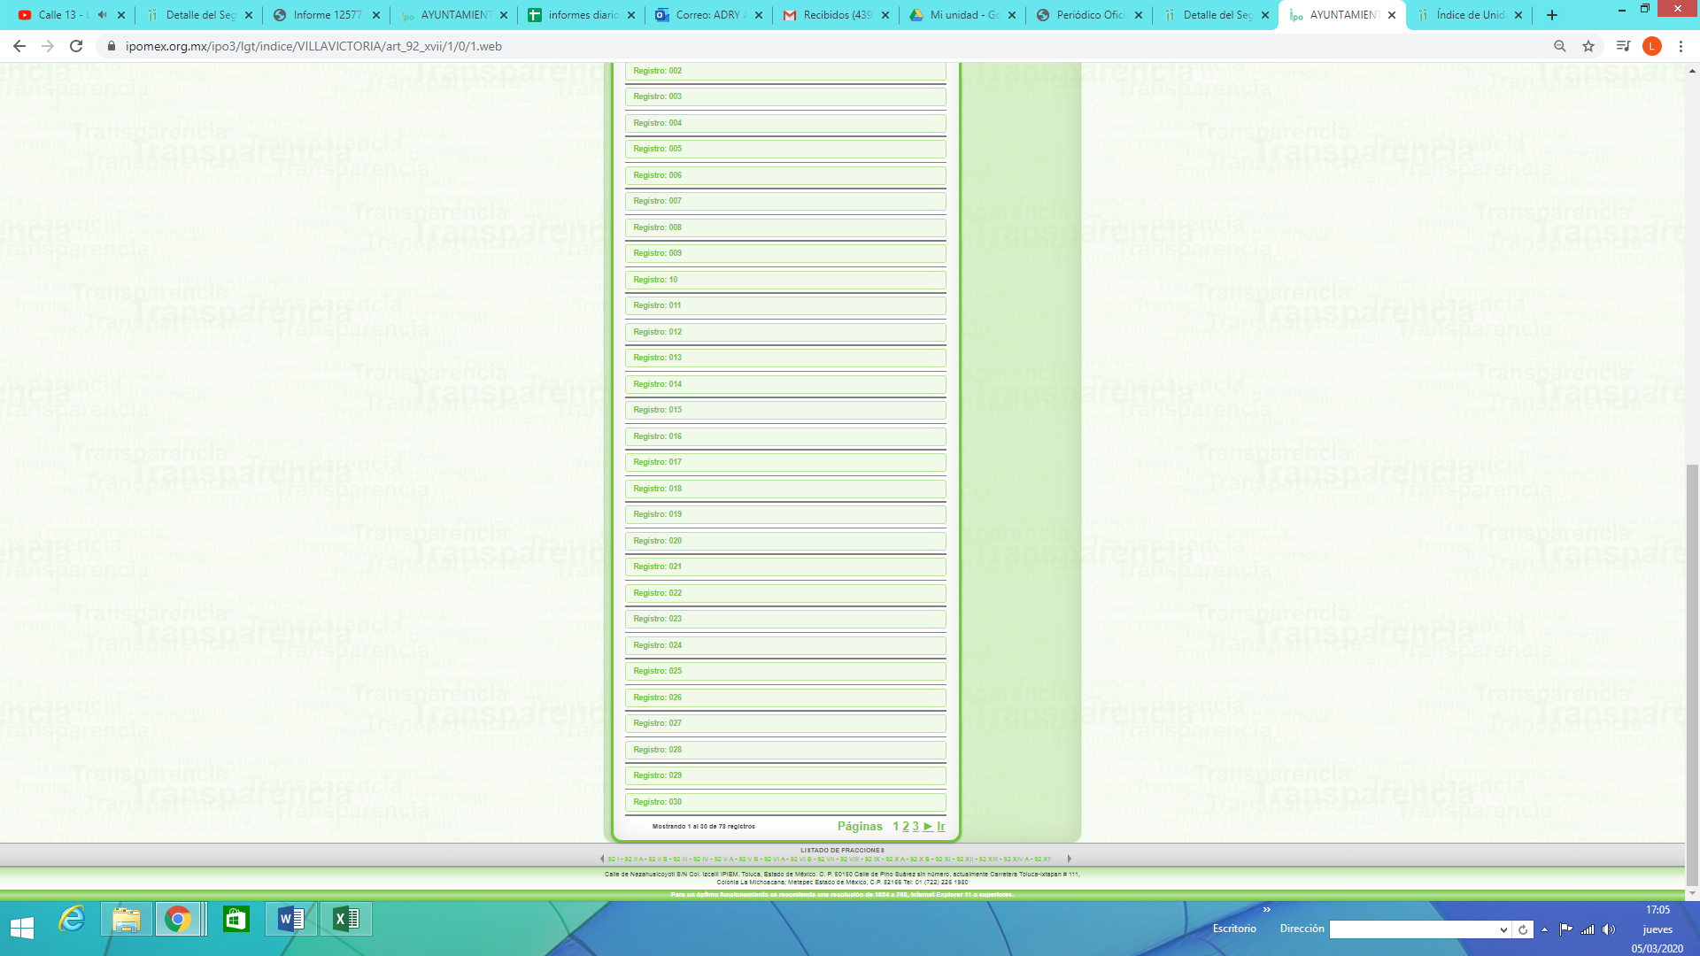
De lo anterior, se observa que mediante la liga electrónica proporcionada por EL SUJETO OBLIGADO, es posible acceder al Registro de solicitudes de acceso a la información recibidas y atendidas; la cual, forma parte de las obligaciones de transparencia comunes que los Sujetos Obligados deberán poner a disposición del público de manera permanente y actualizada de forma sencilla, precisa y entendible, en los respectivos medios electrónicos, de acuerdo con sus facultades, atribuciones, funciones u objeto social, según corresponda, la información concerniente a la dirección electrónica donde podrán recibirse las solicitudes para obtener la información, así como el registro de las solicitudes recibidas y atendidas, de conformidad con el artículo 92, fracción XVII de la Ley adjetiva.
En este mismo orden de ideas LOS LINEAMIENTOS TÉCNICOS PARA LA PUBLICACIÓN, HOMOLOGACIÓN Y ESTANDARIZACIÓN DE LA INFORMACIÓN ESTABLECIDA EN EL TÍTULO QUINTO, CAPÍTULOS II, III Y IV, Y EL TÍTULO NOVENO DE LA LEY DE TRANSPARENCIA Y ACCESO A LA INFORMACIÓN PÚBLICA DEL ESTADO DE MÉXICO Y MUNICIPIOS; ADICIONAL DE AQUELLA CONTEMPLADA EN EL TÍTULO QUINTO DE LA LEY GENERAL DE TRANSPARENCIA Y ACCESO A LAINFORMACIÓN PÚBLICA, publicado en Periódico Oficial “Gaceta del Gobierno” el catorce de junio de dos mil dieciocho, señalan lo siguiente:

“XVII. Dirección electrónica donde podrán recibirse las solicitudes para obtener la información, así como el registro de las solicitudes recibidas y atendidas;
En términos de los artículos 152 y 153 de la Ley de Transparencia y Acceso a la Información Pública del Estado de México y Municipios; cualquier persona, por sí misma o a través de su representante, podrá presentar solicitud de acceso a información ante las Unidades de Transparencia de los sujetos obligados; a través del sistema electrónico establecido para tal efecto o de la Plataforma Nacional de Transparencia; en la oficina u oficinas designadas para ello; vía correo electrónico, correo postal, mensajería, telégrafo, verbalmente o cualquier medio aprobado por el Instituto o por el Sistema Nacional de Transparencia, Acceso a la Información y Protección de Datos Personales.
De conformidad con los numerales Segundo, fracción LII, Cuadragésimo y Cuadragésimo quinto de los Lineamientos para la Implementación y Operación de la Plataforma Nacional de Transparencia; el Sistema de Solicitudes de Acceso a la Información (SISAI y SAIMEX) es la herramienta electrónica de la Plataforma Nacional de Transparencia, mediante la cual las personas podrán presentar sus solicitudes de acceso a la información; asimismo, es la herramienta para el registro y captura de todas las solicitudes recibidas por los sujetos obligados a través de los medios señalados en la Ley General. Las Unidades de Transparencia deberán registrar la recepción de las solicitudes de información, procesarlas y darles trámite a través de la Plataforma Nacional de Transparencia, independientemente del medio de recepción.
Los sujetos obligados publicarán, en el Formato 5 previsto en los presentes Lineamientos, la información correspondiente a todas las solicitudes de acceso a la información recibidas y atendidas, así como la respuesta proporcionada a cada una de ellas, adjuntando los documentos que se hayan acompañado a dicha respuesta. En caso de que la referida información contenga datos personales, los documentos respectivos se deberán difundir en versión pública.
El hipervínculo al SISAI y SAIMEX o al sistema electrónico establecido para la presentación, registro, captura y trámite de las solicitudes de acceso a la información, se publicará en cumplimiento al criterio 8 del Formato 13 LGT_Art_70_Fr_XIII, establecido en los Lineamientos Técnicos Generales, con sujeción a los dispuesto en dicho ordenamiento.
Periodo de actualización: Trimestral.
Conservar en el sitio de Internet: Información del ejercicio en curso y la correspondiente al ejercicio anterior.
Aplica a: Todos los sujetos obligados.
Criterios sustantivos de contenido
Criterio 1 Ejercicio.
Criterio 2 Periodo que se informa (fecha de inicio y fecha de término con el formato día/mes/año).
Criterio 3 Fecha de presentación de la solitud.
Criterio 4 Folio de la solicitud.
Criterio 5 Información requerida.
Criterio 6 Respuesta.
Criterio 7 Recurrida: Sí / No
Criterio 8 Documentos proporcionados con la respuesta.
Criterios adjetivos de actualización
Criterio 9 Periodo de actualización de la información: Trimestral.
Criterio 10 La información publicada deberá estar actualizada al periodo que corresponde, de acuerdo con la
Tabla de actualización y conservación de la información (Anexo I).
Criterio 11 Conservar en el sitio de Internet y a través de la Plataforma Nacional, la información del ejercicio en curso y la correspondiente al ejercicio anterior, de acuerdo con la Tabla de actualización y conservación de la información (Anexo I).
Criterio 12 Área(s) responsable(s) que genera(n), posee(n), publica(n) y/o actualiza(n) la información.
Criterio 13 Fecha de actualización de la información publicada con el formato día/mes/año.
Criterio 14 Fecha de validación de la información publicada con el formato día/mes/año.
Criterio 15 Nota. Este criterio se cumple en caso de que sea necesario que el sujeto obligado incluya alguna aclaración relativa a la información publicada y/o explicación por la falta de información.
Criterios adjetivos de formato
Criterio 16 La información publicada se organiza mediante el Formato 5, en el que se incluyen todos los campos especificados en los criterios sustantivos de contenido.
Criterio 17 El soporte de la información permite su reutilización.”(Sic)
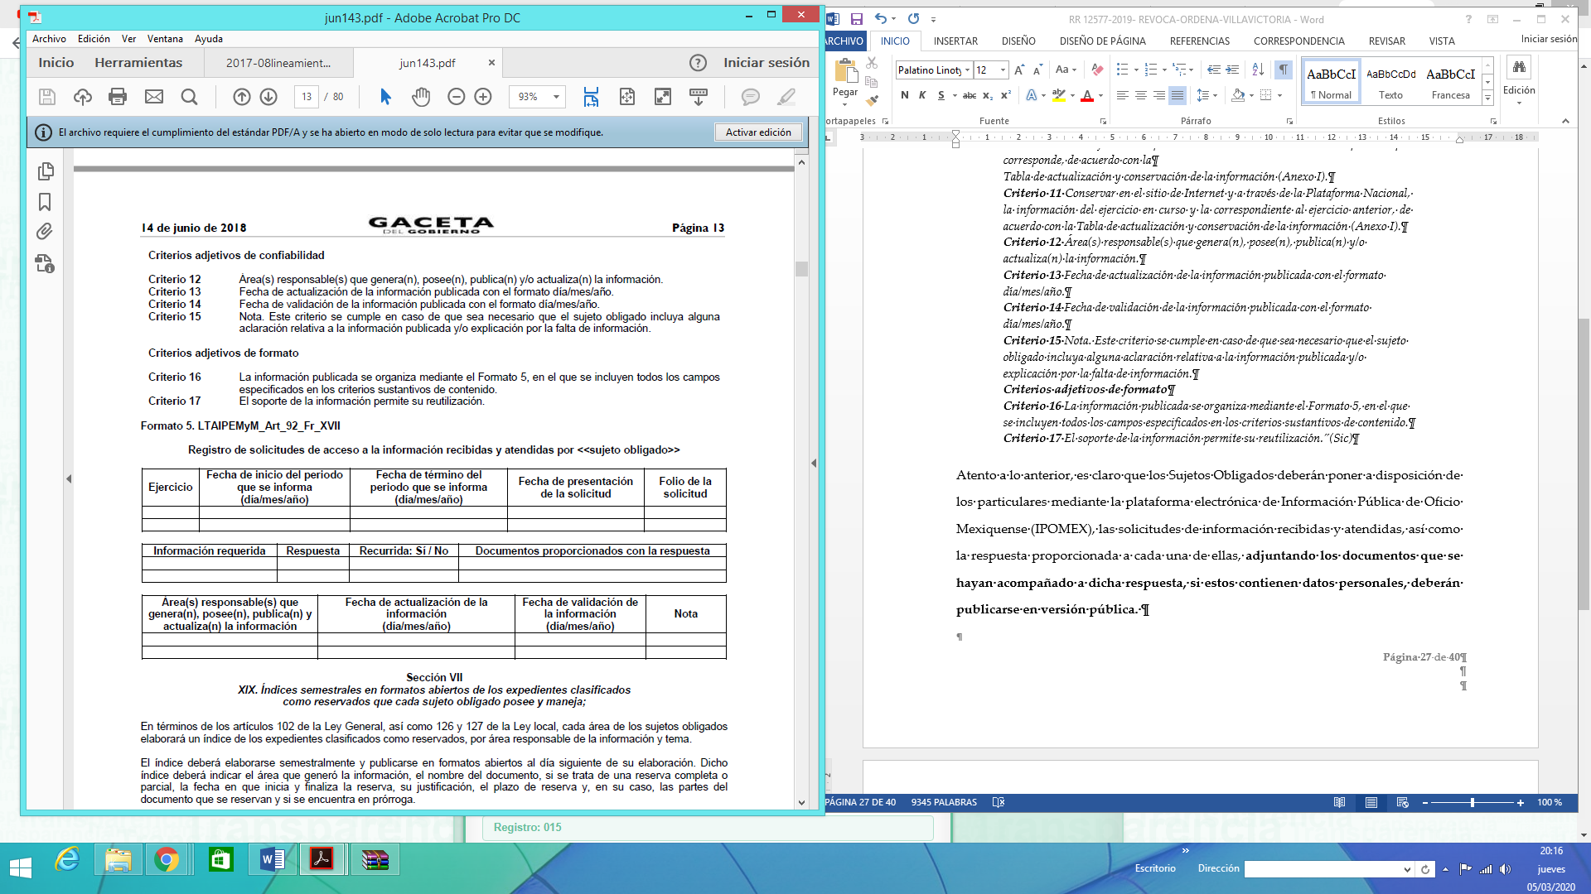
Atento a lo anterior, es claro que los Sujetos Obligados deberán poner a disposición de los particulares mediante la plataforma electrónica de Información Pública de Oficio Mexiquense (IPOMEX), las solicitudes de información recibidas y atendidas, así como la respuesta proporcionada a cada una de ellas, adjuntando los documentos que se hayan acompañado a dicha respuesta, si estos contienen datos personales, deberán publicarse en versión pública.
En este mismo contexto, esta Potencia Resoluta advierte que la información contenida en el rubro, Registro de solicitudes de acceso a la información recibidas y atendidas del SUJETO OBLIGADO, se encuentra incompleta, esto debido a que, al momento de publicar la información en el apartado de respuesta, únicamente se carga el documento emitido por la Unidad de Transparencia y se omiten los anexos remitidos por los Servidores Públicos Habilitados que también forman parte de la respuesta, sirven de ejemplo las siguientes respuestas publicadas en el portal IPOMEX del SUJETO OBLIGADO y en la temporalidad solicitada por el particular:

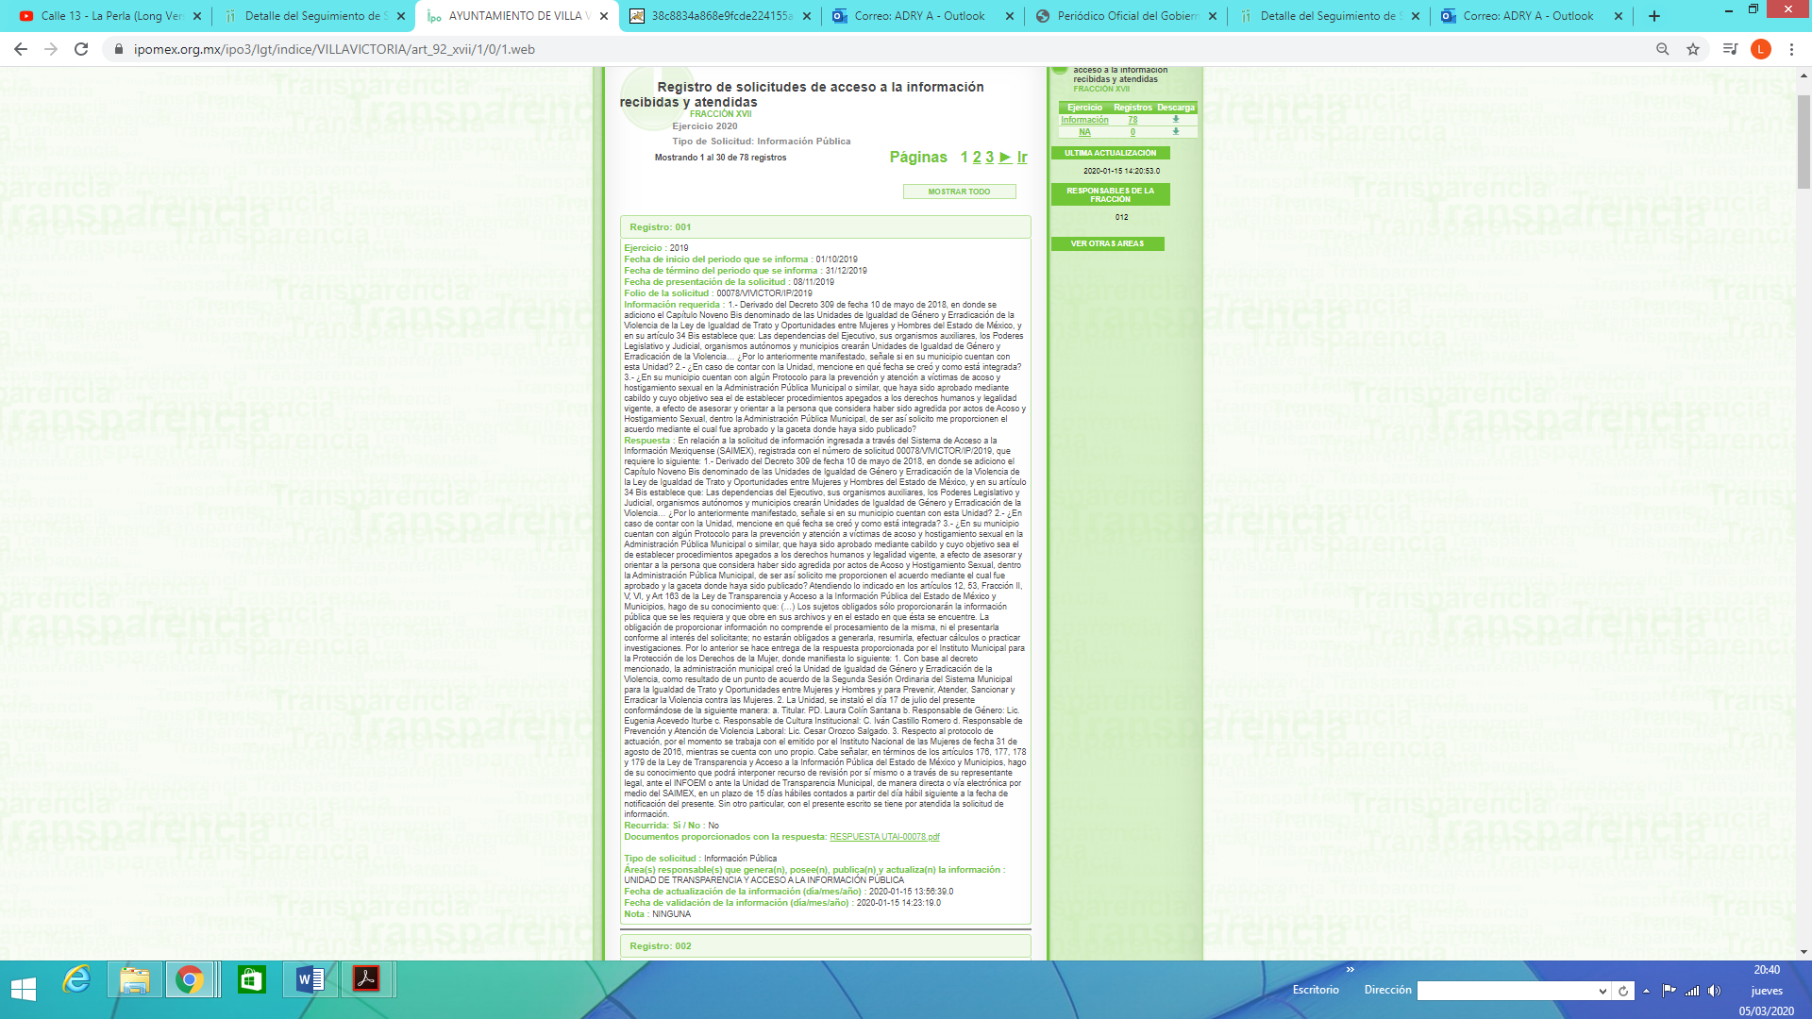
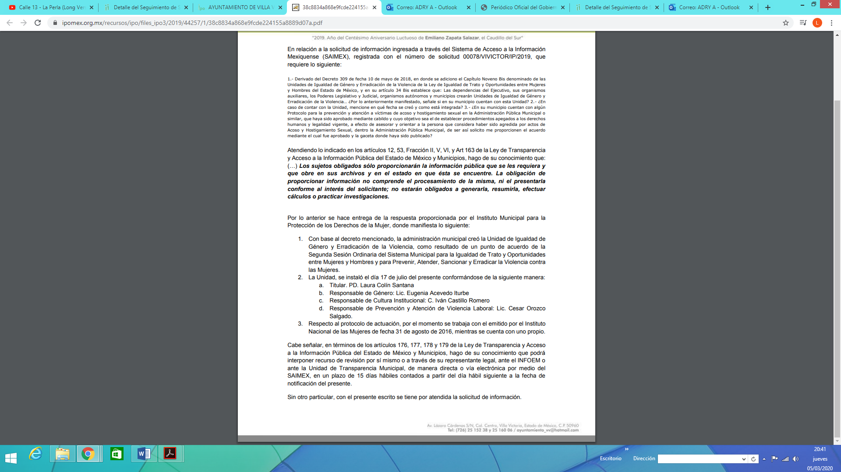
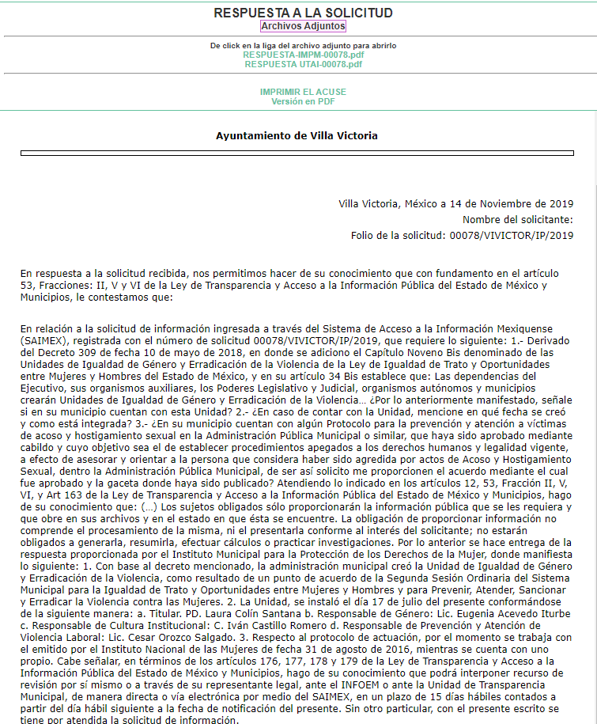
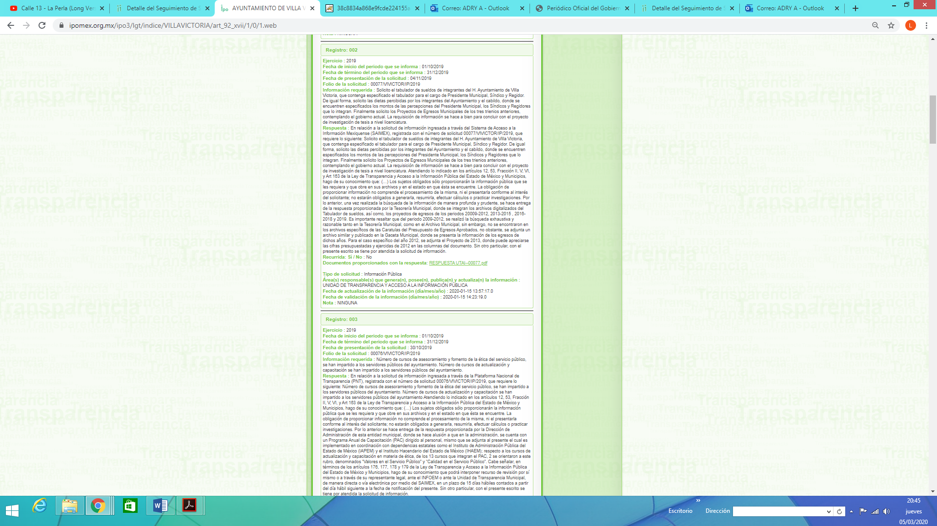

Atento a lo anterior, se advierte que la información concerniente a las respuestas proporcionadas por EL SUJETO OBLIGADO a las solicitudes recibidas en los tres meses anteriores a la solicitud, se encuentran incompletas, en razón a que carecen de anexos que proporcionan los Servidores Públicos Habilitados para dar atención a las solicitudes; conviene señalar que de acuerdo al seguimiento del SAIMEX del SUJETO OBLIGADO, las siguientes solicitudes fueron atendidas en las temporalidad señalada por el particular:
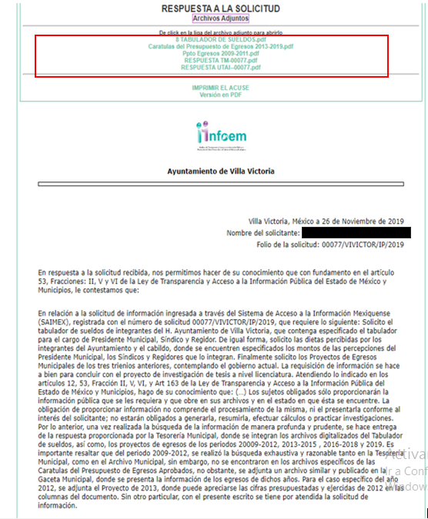
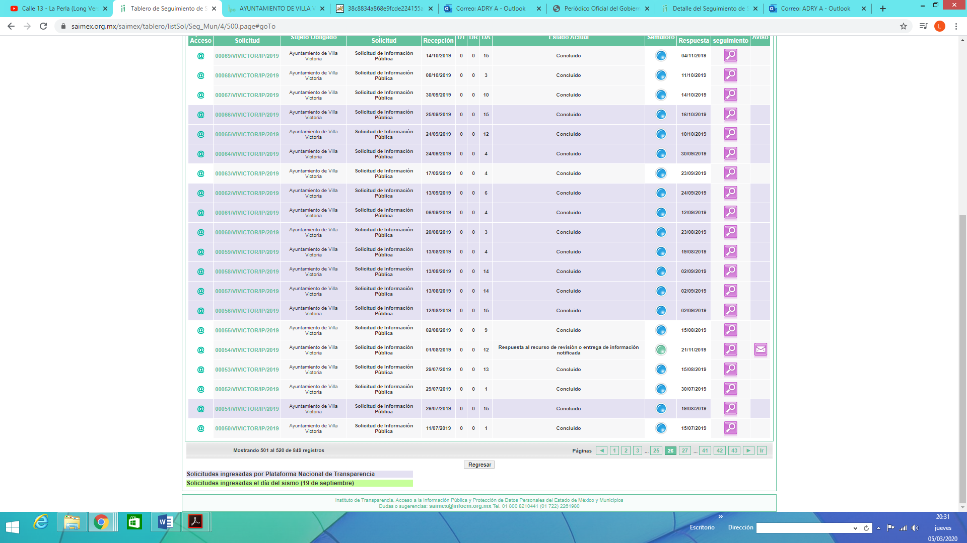
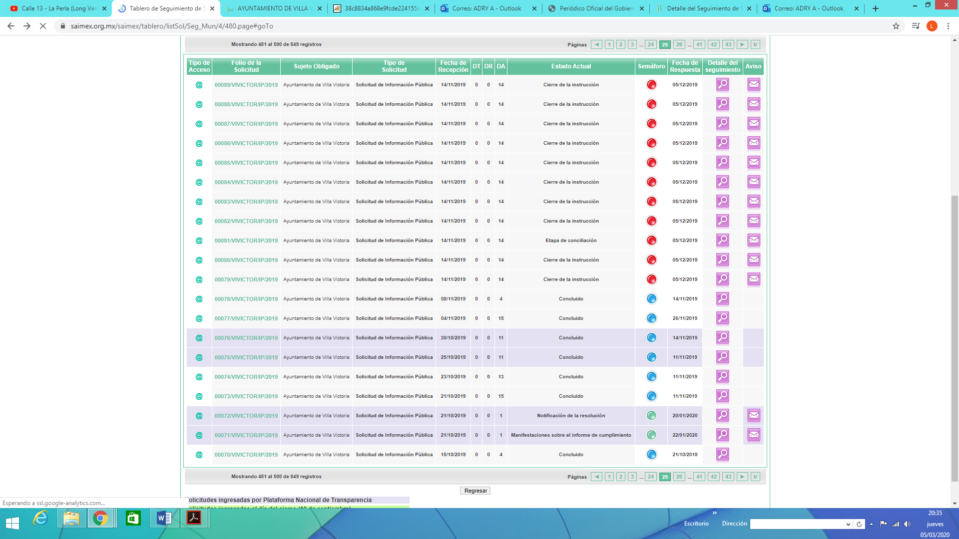
En otro punto y toda vez que el SUJETO OBLIGADO, remitió una liga electrónica en respuesta para dar atención a la solicitud, es necesario traer a contexto lo estipulado en el artículo 161 de la Ley de Transparencia y Acceso a la Información Pública del Estado de México y Municipios, en razón a que EL SUJETO OBLIGADO remitió una liga electrónica donde mencionó que se podría consultar y descargar la información solicitada por el particular, que a la letra refiere:
“Artículo 161. Cuando la información requerida por el solicitante ya esté disponible al público en medios impresos, tales como libros, compendios, trípticos, registros públicos, en formatos electrónicos disponibles en Internet o en cualquier otro medio, se le hará saber por el medio requerido por el solicitante la fuente, el lugar y la forma en que puede consultar, reproducir o adquirir dicha información en un plazo no mayor a cinco días hábiles. La fuente deberá ser precisa y concreta y no debe implicar que el solicitante realice una búsqueda en toda la información que se encuentre disponible. “
(Énfasis añadido)
En esta tesitura, se advierte que una forma de colmar el derecho de acceso a la información de los solicitantes es hacerles del conocimiento, a través del medio requerido, que la información solicitada, ya se encuentra a disposición del público en formatos electrónicos disponibles en internet, teniendo como requisitos:
- Que se proporcione la fuente, lugar y forma de consulta;
- Que se haga del conocimiento dentro del plazo de 5 días hábiles contados a partir de la solicitud; y
- Que la fuente proporcionada sea precisa y concreta, de tal manera, que no implique que los solicitantes realicen una búsqueda en toda la información que se encuentre disponible.
Al respecto, este Órgano Garante advierte, que la información solicitada por el particular puede consultarse de manera directa, con la liga electrónica proporcionada por EL SUJETO OBLIGADO; sin embargo, la respuesta fue otorgada fuera del plazo de cinco días hábiles que estipula el artículo en cita y aunque no se proporcionó una fuente concreta y precisa, puesto que, al acceder a las liga electrónica se advierte que la información concerniente al Registro de solicitudes de acceso a la información recibidas y atendidas, se encuentra incompleta; en consecuencia, EL SUJETO OBLIGADO, debe hacer entrega de los anexos a las respuestas emitidas en las solicitudes atendidas del 26 de agosto al 26 de noviembre de 2019,de ser procedente en versión pública.

Dicho lo anterior, es toral señalar que, si EL SUJETO OBLIGADO advierte que dentro de la información solicitada se contienen datos personales que sean susceptibles de ser clasificados como confidenciales, de manera enunciativa mas no limitativa, tales como el nombre, correos electrónicos, teléfonos y domicilio de particulares, CURP o datos de identificación de particulares, deberá entregar la información de mérito en versión pública y emitir el Acuerdo de Clasificación en el que se sustenten dichas versiones públicas.
En ese sentido, es de precisar que la clasificación de la información no se da por el simple mandato de la Ley, sino que es necesario que EL SUJETO OBLIGADO cuando clasifique algún documento o información, ya sea todo o en parte, debe atender lo dispuesto por la Ley de la materia, siendo que dicha clasificación es un trabajo en conjunto tanto de los Servidores Públicos Habilitados, de las Unidades de Transparencia y del Comité de Transparencia del SUJETO OBLIGADO, teniendo el deber los primeros de ellos de presentar ante la Unidad de Transparencia la propuesta de la clasificación de la información, para que luego ésta se presente ante al Comité de Transparencia de así resultar procedente el proyecto de clasificación de la información y que finalmente sea éste último quien apruebe, modifique o revoque la misma.
Así las cosas, dentro de los datos personales que pudieran contenerse se destacan los datos personales sensibles, los cuales son aquellos referentes de la esfera de su titular cuya utilización indebida pueda dar origen a discriminación o conlleve un riesgo grave para éste. De manera enunciativa más no limitativa, se consideran sensibles los datos personales que puedan revelar aspectos como origen racial o étnico, estado de salud física o mental, presente o futura, información genética, creencias religiosas, filosóficas y morales, opiniones políticas y preferencia sexual, así como cualquier otro dato personal que incida en la vida privada y seguridad personal de los particulares o servidores públicos.
Ahora bien, en términos del artículo 143 de la Ley de Transparencia y Acceso a la Información Pública del Estado de México y Municipios, se deberá proceder a clasificar la información requerida mediante las formalidades de Ley, es decir, que el Comité de Transparencia del SUJETO OBLIGADO emita el Acuerdo de Clasificación correspondiente debidamente fundado y motivado, en términos de los numerales 49, fracción VIII y 132, fracción II de la Ley de Transparencia y Acceso a la Información Pública del Estado de México y Municipios; así como, los numerales Cuarto al Octavo, Décimo, Décimo Primero, Quincuagésimo y Quincuagésimo Tercero de los Lineamientos Generales en materia de Clasificación y Desclasificación de la Información, así como para la elaboración de Versiones Públicas, que literalmente expresan:
Ley de Transparencia y Acceso a la Información Pública del Estado de México y Municipios
“Artículo 49. Los Comités de Transparencia tendrán las siguientes atribuciones:
VIII. Aprobar, modificar o revocar la clasificación de la información;
Artículo 132. La clasificación de la información se llevará a cabo en el momento en que:
[…]
II. Se determine mediante resolución de autoridad competente; o
Lineamientos Generales en materia de Clasificación y Desclasificación de la Información, así como para la elaboración de Versiones Públicas
“Cuarto. Para clasificar la información como reservada o confidencial, de manera total o parcial, el titular del área del sujeto obligado deberá atender lo dispuesto por el Título Sexto de la Ley General, en relación con las disposiciones contenidas en los presentes lineamientos, así como en aquellas disposiciones legales aplicables a la materia en el ámbito de sus respectivas competencias, en tanto estas últimas no contravengan lo dispuesto en la Ley General.
Los sujetos obligados deberán aplicar, de manera estricta, las excepciones al derecho de acceso a la información y sólo podrán invocarlas cuando acrediten su procedencia.
Quinto. La carga de la prueba para justificar toda negativa de acceso a la información, por actualizarse cualquiera de los supuestos de clasificación previstos en la Ley General, la Ley Federal y leyes estatales, corresponderá a los sujetos obligados, por lo que deberán fundar y motivar debidamente la clasificación de la información ante una solicitud de acceso o al momento en que generen versiones públicas para dar cumplimiento a las obligaciones de transparencia, observando lo dispuesto en la Ley General y las demás disposiciones aplicables en la materia.
Sexto. Los sujetos obligados no podrán emitir acuerdos de carácter general ni particular que clasifiquen documentos o expedientes como reservados, ni clasificar documentos antes de que se genere la información o cuando éstos no obren en sus archivos.
La clasificación de información se realizará conforme a un análisis caso por caso, mediante la aplicación de la prueba de daño y de interés público.
Séptimo. La clasificación de la información se llevará a cabo en el momento en que:
I. Se reciba una solicitud de acceso a la información;
II. Se determine mediante resolución de autoridad competente, o
III. Se generen versiones públicas para dar cumplimiento a las obligaciones de transparencia previstas en la Ley General, la Ley Federal y las correspondientes de las entidades federativas.
Los titulares de las áreas deberán revisar la clasificación al momento de la recepción de una solicitud de acceso a la información, para verificar si encuadra en una causal de reserva o de confidencialidad.
Octavo. Para fundar la clasificación de la información se debe señalar el artículo, fracción, inciso, párrafo o numeral de la ley o tratado internacional suscrito por el Estado mexicano que expresamente le otorga el carácter de reservada o confidencial.
Para motivar la clasificación se deberán señalar las razones o circunstancias especiales que lo llevaron a concluir que el caso particular se ajusta al supuesto previsto por la norma legal invocada como fundamento.
En caso de referirse a información reservada, la motivación de la clasificación también deberá comprender las circunstancias que justifican el establecimiento de determinado plazo de reserva.
Tratándose de información clasificada como confidencial respecto de la cual se haya determinado su conservación permanente por tener valor histórico, ésta conservará tal carácter de conformidad con la normativa aplicable en materia de archivos.
Los documentos contenidos en los archivos históricos y los identificados como históricos confidenciales no serán susceptibles de clasificación como reservados.
Décimo. Los titulares de las áreas, deberán tener conocimiento y llevar un registro del personal que, por la naturaleza de sus atribuciones, tenga acceso a los documentos clasificados. Asimismo, deberán asegurarse de que dicho personal cuente con los conocimientos técnicos y legales que le permitan manejar adecuadamente la información clasificada, en los términos de los Lineamientos para la Organización y Conservación de Archivos.
En ausencia de los titulares de las áreas, la información será clasificada o desclasificada por la persona que lo supla, en términos de la normativa que rija la actuación del sujeto obligado.
Décimo primero. En el intercambio de información entre sujetos obligados para el ejercicio de sus atribuciones, los documentos que se encuentren clasificados deberán llevar la leyenda correspondiente de conformidad con lo dispuesto en el Capítulo VIII de los presentes lineamientos.
[…]
CAPÍTULO VIII
DE LA LEYENDA DE CLASIFICACIÓN
Quincuagésimo. Los titulares de las áreas de los sujetos obligados podrán utilizar los formatos contenidos en el presente Capítulo como modelo para señalar la clasificación de documentos o expedientes, sin perjuicio de que establezcan los propios.
[…]
Quincuagésimo tercero. El formato para señalar la clasificación parcial de un documento, es el siguiente:
 | Concepto | Dónde:
Sello oficial o logotipo del sujeto obligado | Fecha de clasificación | Se anotará la fecha en la que el Comité de Transparencia confirmó la clasificación del documento, en su caso.
Sello oficial o logotipo del sujeto obligado | Área | Se señalará el nombre del área del cual es titular quien clasifica.
Sello oficial o logotipo del sujeto obligado | Información reservada | Se indicarán, en su caso, las partes o páginas del documento que se clasifican como reservadas. Si el documento fuera reservado en su totalidad, se anotarán todas las páginas que lo conforman. Si el documento no contiene información reservada, se tachará este apartado.
Sello oficial o logotipo del sujeto obligado | Periodo de reserva | Se anotará el número de años o meses por los que se mantendrá el documento o las partes del mismo como reservado.
Sello oficial o logotipo del sujeto obligado | Fundamento legal | Se señalará el nombre del ordenamiento, el o los artículos, fracción(es), párrafo(s) con base en los cuales se sustente la reserva.
Sello oficial o logotipo del sujeto obligado | Ampliación del periodo de reserva | En caso de haber solicitado la ampliación del periodo de reserva originalmente establecido, se deberá anotar el número de años o meses por los que se amplía la reserva.
Sello oficial o logotipo del sujeto obligado | Confidencial | Se indicarán, en su caso, las partes o páginas del documento que se clasifica como confidencial. Si el documento fuera confidencial en su totalidad, se anotarán todas las páginas que lo conforman. Si el documento no contiene información confidencial, se tachará este apartado.
Sello oficial o logotipo del sujeto obligado | Fundamento legal | Se señalará el nombre del ordenamiento, el o los artículos, fracción(es), párrafo(s) con base en los cuales se sustente la confidencialidad.
Sello oficial o logotipo del sujeto obligado | Rúbrica del titular del área | Rúbrica autógrafa de quien clasifica.
Sello oficial o logotipo del sujeto obligado | Fecha de desclasificación | Se anotará la fecha en que se desclasifica el documento.
Sello oficial o logotipo del sujeto obligado | Rúbrica y cargo del servidor público | Rúbrica autógrafa de quien desclasifica.
(Énfasis Añadido)
Por lo tanto, es importante reiterar que EL SUJETO OBLIGADO deberá seguir el procedimiento legal establecido para su clasificación, esto es, que su Comité de Transparencia emita un Acuerdo de Clasificación que cumpla con las formalidades antes citadas que la sustente, en el que se expongan los fundamentos y razones que llevaron a la autoridad a clasificar la información, de lo contrario, implica dejar al solicitante en estado de incertidumbre, al no conocer o comprender las razones por las que se clasifica la documentación respectiva, es decir, si no se exponen de manera puntual las razones de ello se estaría violentando el Derecho de Acceso a la información del solicitante.
Por consiguiente, las razones y motivos de inconformidad señalados por EL RECURRENTE, resultan parcialmente fundadas; por lo que, lo procedente es Modificar la respuesta del SUJETO OBLIGADO y ordenar haga entrega de la información que ha quedado precisada vía SAIMEX y de ser procedente en versión pública.
Así, con fundamento en lo prescrito en los artículos 5, párrafos vigésimo segundo, vigésimo tercero y vigésimo cuarto, fracciones IV y V de la Constitución Política del Estado Libre y Soberano de México; 2, fracción II, 9, 29, 36, fracciones I y II, 176, 178, 179, 181, 185, fracción I, 186 y 188 de la Ley de Transparencia y Acceso a la Información Pública del Estado de México y Municipios, este Pleno:
RESUELVE
PRIMERO. Resultan parcialmente fundadas las razones o motivos de inconformidad planteadas por EL RECURRENTE, en términos del Considerando QUINTO de la presente resolución.
SEGUNDO. Se MODIFICA la respuesta otorgada por EL SUJETO OBLIGADO a la solicitud de información, motivo del recurso de revisión 12577/INFOEM/IP/RR/2019 y se le ordena en términos del Considerando QUINTO de la presente resolución, entregue al RECURRENTE vía SAIMEX, de ser procedente en versión pública, de lo siguiente:
“Los anexos faltantes de las respuestas emitidas en las solicitudes atendidas del 26 de agosto al 26 de noviembre de 2019.

Debiendo notificar al RECURRENTE el Acuerdo de Clasificación de la información que apruebe su Comité de Transparencia con motivo de las versiones públicas.”
TERCERO. Notifíquese a la Titular de la Unidad de Transparencia del SUJETO OBLIGADO, para que conforme a los artículos 186, último párrafo y 189, párrafo segundo de la Ley de Transparencia y Acceso a la Información Pública del Estado de México y Municipios, dé cumplimiento a lo ordenado dentro del plazo de diez días hábiles, debiendo informar a este Instituto en un plazo de tres días hábiles siguientes sobre el cumplimiento dado a la presente resolución.
CUARTO. Notifíquese al RECURRENTE la presente resolución.
QUINTO. Hágase del conocimiento del RECURRENTE que de conformidad con lo establecido en el artículo 196 de la Ley de Transparencia y Acceso a la Información Pública del Estado de México y Municipios, podrá impugnar la presente resolución vía Juicio de Amparo en los términos de las leyes aplicables.
ASÍ LO RESUELVE, POR UNANIMIDAD DE VOTOS DE LOS PRESENTES, EL PLENO DEL INSTITUTO DE TRANSPARENCIA, ACCESO A LA INFORMACIÓN PÚBLICA Y PROTECCIÓN DE DATOS PERSONALES DEL ESTADO DE MÉXICO Y MUNICIPIOS, CONFORMADO POR LOS COMISIONADOS ZULEMA MARTÍNEZ SÁNCHEZ; EVA ABAID YAPUR; JOSÉ GUADALUPE LUNA HERNÁNDEZ, JAVIER MARTÍNEZ CRUZ Y LUIS GUSTAVO PARRA NORIEGA; EN LA NOVENA SESIÓN ORDINARIA CELEBRADA EL ONCE DE MARZO DE DOS MIL VEINTE, ANTE EL SECRETARIO TÉCNICO DEL PLENO, ALEXIS TAPIA RAMÍREZ.
Zulema Martínez Sánchez
Comisionada Presidenta
(RÚBRICA)
Eva Abaid Yapur  Comisionada  (RÚBRICA) | José Guadalupe Luna Hernández  Comisionado  (RÚBRICA)
Javier Martínez Cruz  Comisionado  (RÚBRICA) | Luis Gustavo Parra Noriega  Comisionado  (RÚBRICA)
Alexis Tapia Ramírez
Secretario Técnico del Pleno
(RÚBRICA)
Esta hoja corresponde a la resolución de fecha once de marzo de dos mil veinte, emitida en el recurso de revisión 012577/INFOEM/IP/RR/2019.
YSM/AAS

